I група Контролна работа № 1

11.02.14. Име:................................................................................................., №......., 12 клас

1 зад: Като рационализирате знаменателя на дробите, пресметнете израза:

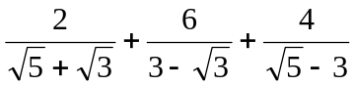

2 зад: Намерете числената стойност на израза 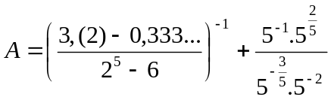

3 зад: Намерете x, ако 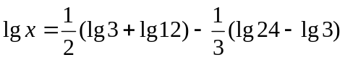

4 зад: Опростете израза B и намерете числената му стойност при 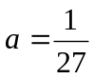, ако

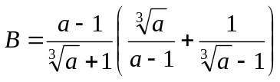

II група Контролна работа № 1

11.02.14. Име:................................................................................................., №......., 12 клас

1 зад: Като рационализирате знаменателя на дробите, пресметнете израза:

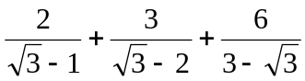

2 зад: Намерете числената стойност на израза 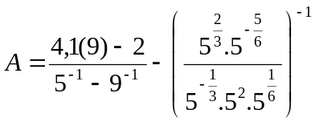

3 зад: Намерете x, ако 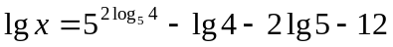

4 зад: Опростете израза B и намерете числената му стойност при 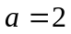, 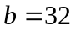ако

